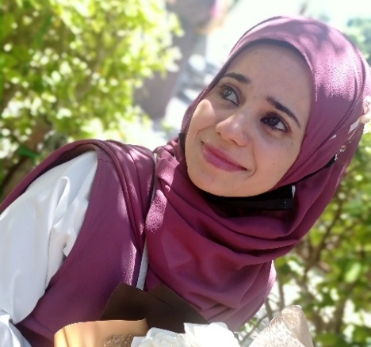
تت
الاسم
نور ابو حجاج
الحالة الاجتماعية : آنسة
تاريخ الميلاد : 20/4/1994
مكان الولادة : جباليا
رقم الجوال ..
0595586540
البريد الالكتروني .. noor.raed4@gmail.com

ملفي الشخصي
عمري 27سنة خريجة صحافة الإلكترونية من جامعة الأقصى لدى خبرة ما يقارب 7سنوات في تحرير وكتابة تقارير الإعلامية والعمل شبابية والمبادرات شبابية وحملات ضغط والمناصرة

خريجة صحافة الإلكترونية من جامعة الأقصى ، خريجة سنة 2014
دورات ..
تصوير فوتوغرافي و فيديو
مونتاج
كاتبة محتوى
صحافة الموبايل
تعامل مع السوشيال ميديا
مهارات حياتية
مبادرات شبابية و حملات ضغط ومناصرة

التدريب /الدراسة

الوظيفة .. محررة اخبار لدى موقع صفد برس
محررة اخبار ومعتدة تقارير لدى موقع نبأ برس
محررة اخبار ومعتدة تقارير لدى إذاعة القدس
كاتبة محتوى لدى المنتدى التنموي الاجتماعي ، وعضوة لدى فريق يلا تشينج
لدى المنتدى التنموي الاجتماعي
وعضوة لدى أكثر من فريق شبابية مثل مؤسسة بيالار ، و إتلاف امانة ، وعضوة لدى فريق الإعلامي لدى مؤسسة رواسي للثقافة والفنون

